莆田二中2012-2013学年度高一数学第一学段考试卷
出卷人：林守聪 审核人：林玉清
（满分150分 时间120分钟）2012.11.7
一、选择题（本大题共10小题，每小题5分，共50分.每题只有一个正确答案）
1、已知全集$U=\left\{\text{1,2,3,4,5,6,7}\right\}\text{,A}=\left\{\text{2,4,6}\right\}\text{,B}=\left\{\text{1,3,5,7}\right\}$则$A∩(C_{U}B)$= ( )
A.$\left\{2,4,6\right\}$ B.{1,3,5} C.{2,4,5} D.{2,5}
2．函数$y=a^{x−1}+1$ $(a>0且a≠1)$（）的图象必经过点
A.（0,1） B.(1,1) C. (1,2) D.(0,2) （ ）

3.下列各组函数中，表示同一函数的是 （ ）
A．y＝1，$y=\frac{x}{x}$  B．y＝lgx²，y＝2lgx
C．y＝x，$y=\sqrt[3]{x^{3}}$ D．$y=\left|x\right|$，$y=(\sqrt{x})^{2}$

（ ）
（ ）
$A\text{.}\text{.}0\text{.}4^{3}<{\text{log}}_{0\text{.}4}3<3^{0\text{.}4}$ $B\text{.}\text{.}0\text{.}4^{3}<3^{0\text{.}4}<{\text{log}}_{0\text{.}4}3$

6．若函数是R上的单调函数，则实数的取值范围是 （ ）
Ａ． Ｂ． Ｃ． Ｄ．
7．某旅社有100张客床,每床每夜收租费10元时,客床可全部租出；若每床每夜收费提高2元（每次价格的变化量为2元的倍数）,便减少10张床租出,再提高2元,再减少10张床租出,依次变化下去,为了投资少而获利最大,每床每夜应提高租金 （ ）
A．4元 B．6元 C．4元或6元 D．10元
8. 函数y=x|x|的图象大致是 （ ）
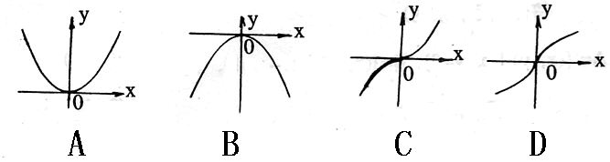

9. 已知函数f(x)=$\sqrt{{\text{mx}}^{2}+\text{mx}+1}$的定义域是R,则m的取值范围是 （ ）
A.0<m≤4 B.0≤m≤1 C.m≥4 D.0≤m≤4
10．设函数$f(x)=\begin{aligned}\left\{x^{\frac{1}{2}}，\left(x>0\right) | \right.\end{aligned}$，已知$f(a)>1$，则$a$的取值范围为（ ）
Ａ．$\left(−1，1\right)$ Ｂ．
Ｃ． Ｄ．$\left(1，+∞\right)$
二、 填空题（本大题共5小题，每小题4分，共20分.把答案填在题中横线上）
11、，则a的取值范围是_______▲__________．
12、如果为R上的奇函数，当时，，则当时，= .
13．、已知函数$y=\frac{\sqrt{1−2x}}{2x+1}$的定义域为_____▲______
14．若关于x的方程x² + ax–1=0在(-1,2)内恰好有一个解，则a的取值范围是 .
15．已知定义域为R的偶函数在 上是增函数，且 ，则不等式
的解集是 .

三、解答题（共6小题，共80分.解答应写出文字说明、证明过程或演算步骤）
16. (本小题满分14分)
计算: （1）${\left(−\frac{7}{8}\right)}^{0}+{\left(\frac{1}{8}\right)}^{−\frac{1}{3}}+\sqrt[4]{{\left(3−π\right)}^{4}}$；
（2）[来源:学科网]

17. (本小题满分12分)
已知集合A＝{$x|x^{2}+6x=0$}，B＝{$x|x^{2}+3\text{ax}+a=0$}，
且AB＝A，$A≠B$，$B≠φ$，求实数a的值。

18(本小题满分12分)
已知函数$y$=${\text{log}}_{2}\frac{x}{4}⋅$${\text{log}}_{2}\frac{x}{2}$ (2≤$x$≤4)
（1）当$x$=$4^{\frac{2}{3}}$时,求$y$的值.
（2）令$t={\text{log}}_{2}x$,求y关于t的函数关系式.
（3） 求该函数的值域.
[来源19．(本小题满分14分)某企业常年生产一种出口产品，根据预测可知，进入2l世纪以来，该产品的产量平稳增长．记2006年为第1年，且前4年中，第x年与年产量 (万件)之间的关系如下表所示：
 | 1 | 2 | 3 | 4
 | 4.00 | 5.58 | 7.00 | 8.44

若近似符合以下三种函数模型之一：
。
(1)找出你认为最适合的函数模型，并说明理由，然后求出相应的解析式(所求a或b值保留1位小数)；
(2)因遭受某国对该产品进行反倾销的影响，2012年的年产量比预计减少30％，试根据所建立的函数模型，确定2012年的年产量．
20．（本小题满分14分）
对于函数f(x)=a+ (x∈R)，
（1）用定义证明：f（x）在R上是单调减函数（6分）；
（2）若f（x）是奇函数，求a值；（4分）
（3）在（2）的条件下，解不等式f（2t+1）+f（t-5）≤0．（4分）

21．（本小题满分14分）已知二次函数$f(x)={\text{ax}}^{2}+\text{bx}(a≠0,$a、b为常数）满足$f(1−x)=f(1+x)$，且方程$f(x)=x$有两相等实根
（1）求$f(x)$的解析式；（4分）
（2）在区间x∈上, $y=f(x)$的图像恒在$y=2x+m$的图象上方,试确定实数$m$的范围. （5分）
（3）是否存在实数m和n$($m＜n $)$，使$f(x)$的定义域和值域分别为$[m,n]和[3m,3n]$，如果存在求出m和n的值．（5分）
[
附加题：(本小题满分10分，若得分，可记入总分，但总分不得超过150分)
已知函数定义在上，对于任意的，有，
且当时，；
（1）验证函数是否满足这些条件；（3分）
（2）你发现这样的函数还具有什么样的性质？将它写出来，并加以证明；（4分）
（3）若，试解方程。（3分）

高一数学第一学段考试答案卷
……………………………………密…………………………………封…………………………………线…………………………………
莆田二中 年 班 号姓名
一、选择题（每小题5分，共50分）
1 | 2 | 3 | 4 | 5 | 6 | 7 | 8 | 9 | 10
二、填空题（每小题4分，共20分）
11、 12、 13、
14、 15、
三、解答题（80分）
16、（本题满分14分）
⑴

⑵

17、（本题满分12分）
解：

19、（本题满分14分）
解：

18、（本题满分12分）
解：

座位号

20、（本题满分14分）
解：
21、（本题满分14分）
解：

附加题（本题满分10分）
解：

莆田二中2012-2013学年度上学期期中考试试卷参考答案
高一 数学必修1
一、选择题：（每小题5分） 1-5：AcCBD 6-10：DCCDB；
二、填空题（每小题4分）11．___； 12．-x²+2x ； 13．_ $\left(−∞,−\frac{1}{2}\right)∪(−\frac{1}{2},\frac{1}{2}]$_ 14．______a≥0或a≤-3/2_______； 15____（0.5，2）_____； 三、解答题（共6小题，共55分）
16、(14分)解：（1）$π$； （2） 2 ；
17、(12分)解：由已知，A＝{－6，0}，BA，B$φ$ ∴B＝{－6}或{ 0 }
⑴若B＝{－6}，则
$\begin{aligned}\left\{\text{36}−\text{18}a+a=0 | \right.\end{aligned}$ ∴ a无解
⑵若B＝{ 0 }，则$\begin{aligned}\left\{a=0 | \right.\end{aligned}$ ∴ a＝0，故所求a的值是0。
18. (12分) (1) $∴y=−\frac{2}{9}$ (2) 则$y=t^{2}−3t+2$ ( $1≤t≤2$ )
（3）当$t=\frac{3}{2}$时，$y_{\text{min}}=−\frac{1}{4}$
当$t=1$或2时，$y_{\text{max}}=0$ 函数的值域是$\left[−\frac{1}{4},0\right]$

：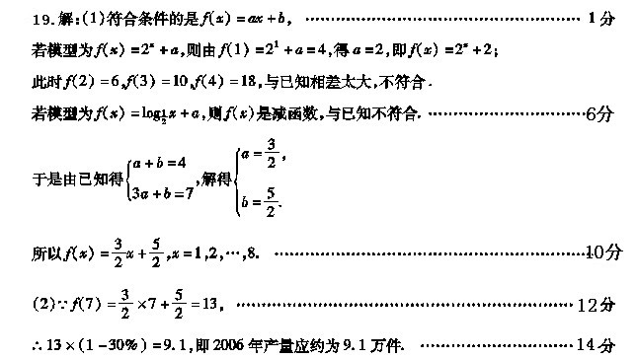
20．(14分)解：证明（1）：设＜，则f（）-f（）=-=∵-＞0，＞0，＞0．即f（）-f（）＞0．∴f（x）在R上是单调减函数
（2）∵f（x）是奇函数，∴f（0）=0⇒a=-1．
（3）由（1）（2）可得f（x）在R上是单调减函数且是奇函数，∴f（2t+1）+f（t-5）≤0．转化为f（2t+1）≤-f（t-5）=f（-t+5），⇒2t+1≥-t+5⇒t≥，故所求不等式f（2t+1）+f（t-5）≤0的解集为：{t|t≥}．
21、(14分)解：（1）∵ $f(1−x)=f(1+x)$∴ $f(x)$的对称轴为$x=1$ 即$−\frac{b}{2a}=1$ 即$b=−2a$．
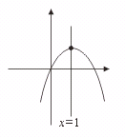
∵ $f(x)=x$有两相等实根 ∴ ${\text{ax}}^{2}+\text{bx}=x$ ${\text{ax}}^{2}+(b−1)x=0$ [来源:Z§xx§k.Com]∴ $b=1$ $a=−\frac{1}{2}$有两根相等实根 ∴ $f(x)=−\frac{1}{2}x^{2}+x$
(2)由已知：f(x)>2x＋m对$x∈$[－1，1]恒成立
∴$m<−\frac{1}{2}x^{2}−x对x∈$[－1，1]恒成立
又$g(x)=−\frac{1}{2}x^{2}−x=−\frac{1}{2}(x+1)^{2}+\frac{1}{2}$关于$x∈$[－1，1]递减
∴$g(x)_{\text{min}}=g(1)=−\frac{3}{2}$，$x∈$[-1，1] ∴$m<−\frac{3}{2}$
（3）$f(x)=−\frac{1}{2}x^{2}+x=−\frac{1}{2}(x−1)^{2}+\frac{1}{2}$
∵ $x∈[m,n]$时$y∈[3m,3n]$ ∴$3n≤\frac{1}{2}$ ∴$n≤\frac{1}{6}$ ∴ $f(x)在[m,n]$上为增函数
∴ $\begin{aligned}\left\{−\frac{1}{2}m^{2}+m=3m | \right.\end{aligned}$解得$m=−4或0$，$n=−4或0$ ∵m<n ∴$m=−4$，$n=0$
附加题：（满分10分，可计分，但总分不超过150分)(1)满足，证略；
(2)性质一：f(x)在(－1，1)上为奇函数 证：令x=y=0，∴2f(0)=f(0) ∴f(0)=0
令y=－x，得：f(x)＋f(－x)=f(0)=0 ∴f(x)为奇函数
性质二：当x>0时，f(x)<0 证：当x>0时，－x<0，由已知：f(－x)>0
∵f(x)为奇函数 ∴f(x)=－f(－x)<0 (x>0)[来源:学.科.网]
(3)∵f(x)为奇函数 ∴$f(\frac{1}{2})=−f(−\frac{1}{2})=−1$ 下求2f(x)=f($\frac{1}{2}$)=－1的解
令y=x，得：$2f(x)=f(\frac{2x}{1+x^{2}})$ ∴$f(\frac{2x}{1+x^{2}})=f(\frac{1}{2})=−1<0$
由性质二知：$\frac{2x}{1+x^{2}}=\frac{1}{2}>0$ ∴1＋x²=4x ∴$x=2±\sqrt{3}$ 又$x∈$(－1，1) ∴$x=2−\sqrt{3}$

